Додаток 3

до рішення виконкому

Гайсинської міської ради

від 17 квітня 2024 року №109

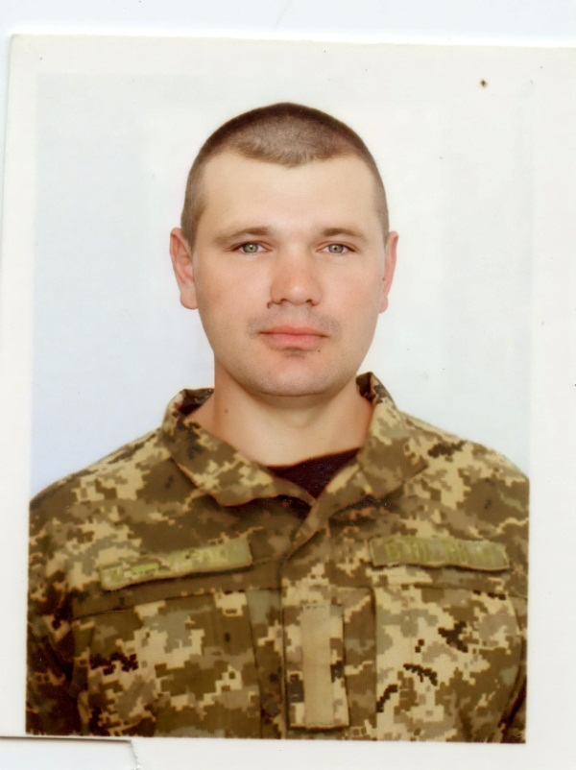 **У нашій школі навчався**

**Чумак**

**Олександр Володимирович**

**(23.11.1982 – 13.03.2022)**

**Старший лейтенант, начальник штабу -**

**- заступник командира батальйону**

**зв'язку військової частини А0707.**

**Героїчно загинув за незалежність України, за мирне небо, за щасливе майбутнє.**

**Нагороджений орденом Богдана Хмельницького ІІІ ступеня (посмертно)**

**Вічна шана і пам'ять Герою!**

**Секретар виконавчого комітету А.П.Філімонов**